宜立方商城
第六天

课程计划
- 首页轮播图展示
- Redis服务器搭建
- 向业务逻辑中添加缓存。
- 使用redis做缓存
- 缓存同步。
- Solr服务器安装

首页轮播图动态展示

功能分析
根据分类id查询内容列表，把内容展示到首页。
内容分类id需要是固定的。可以配置到属性文件中。
展示首页之前，先查询内容列表，然后展示到首页。

Dao层
单表查询。可以使用逆向工程。

Service层
参数：内容分类id
返回值：List<TbContent>
业务逻辑：
根据分类id查询内容列表。
@Override
public List<TbContent> getContentList(long cid) {
//根据分类id查询内容列表
//设置查询条件
TbContentExample example = new TbContentExample();
Criteria criteria = example.createCriteria();
criteria.andCategoryIdEqualTo(cid);
//执行查询
List<TbContent> list = contentMapper.selectByExample(example);
return list;
}

需要把接口安装到本地仓库。

表现层
引用服务：
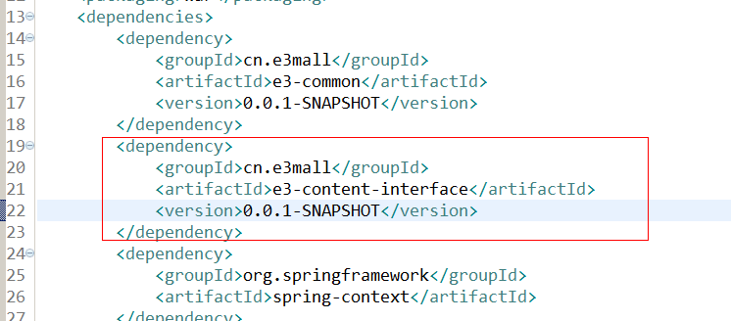
Springmvc.xml中添加引用：
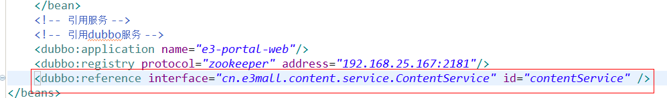
需要在展示首页的Controller中添加业务逻辑。

Redis五种数据类型
String：key-value（做缓存）
Redis中所有的数据都是字符串。命令不区分大小写，key是区分大小写的。Redis是单线程的。Redis中不适合保存内容大的数据。
get、set、
incr：加一（生成id）
Decr：减一

Hash：key-fields-values（做缓存）
相当于一个key对于一个map，map中还有key-value
使用hash对key进行归类。
Hset：向hash中添加内容
Hget：从hash中取内容

List：有顺序可重复
192.168.25.153:6379> lpush list1 a b c d
(integer) 4
192.168.25.153:6379> lrange list1 0 -1
1) "d"
2) "c"
3) "b"
4) "a"
192.168.25.153:6379> rpush list1 1 2 3 4
(integer) 8
192.168.25.153:6379> lrange list1 0 -1
1) "d"
2) "c"
3) "b"
4) "a"
5) "1"
6) "2"
7) "3"
8) "4"
192.168.25.153:6379>
192.168.25.153:6379> lpop list1
"d"
192.168.25.153:6379> lrange list1 0 -1
1) "c"
2) "b"
3) "a"
4) "1"
5) "2"
6) "3"
7) "4"
192.168.25.153:6379> rpop list1
"4"
192.168.25.153:6379> lrange list1 0 -1
1) "c"
2) "b"
3) "a"
4) "1"
5) "2"
6) "3"
192.168.25.153:6379>

Set：元素无顺序，不能重复
192.168.25.153:6379> sadd set1 a b c c c d
(integer) 4
192.168.25.153:6379> smembers set1
1) "b"
2) "c"
3) "d"
4) "a"
192.168.25.153:6379> srem set1 a
(integer) 1
192.168.25.153:6379> smembers set1
1) "b"
2) "c"
3) "d"
192.168.25.153:6379>
还有集合运算命令，自学。

SortedSet（zset）：有顺序，不能重复
192.168.25.153:6379> zadd zset1 2 a 5 b 1 c 6 d
(integer) 4
192.168.25.153:6379> zrange zset1 0 -1
1) "c"
2) "a"
3) "b"
4) "d"
192.168.25.153:6379> zrem zset1 a
(integer) 1
192.168.25.153:6379> zrange zset1 0 -1
1) "c"
2) "b"
3) "d"
192.168.25.153:6379> zrevrange zset1 0 -1
1) "d"
2) "b"
3) "c"
192.168.25.153:6379> zrange zset1 0 -1 withscores
1) "c"
2) "1"
3) "b"
4) "5"
5) "d"
6) "6"
192.168.25.153:6379> zrevrange zset1 0 -1 withscores
1) "d"
2) "6"
3) "b"
4) "5"
5) "c"
6) "1"
192.168.25.153:6379>

Key命令
设置key的过期时间。
Expire key second：设置key的过期时间
Ttl key：查看key的有效期
Persist key：清除key的过期时间。Key持久化。

192.168.25.153:6379> expire Hello 100
(integer) 1
192.168.25.153:6379> ttl Hello
(integer) 77

Redis的持久化方案
Redis的所有数据都是保存到内存中的。
Rdb：快照形式，定期把内存中当前时刻的数据保存到磁盘。Redis默认支持的持久化方案。
aof形式：append only file。把所有对redis数据库操作的命令，增删改操作的命令。保存到文件中。数据库恢复时把所有的命令执行一遍即可。

在redis.conf配置文件中配置。
Rdb：
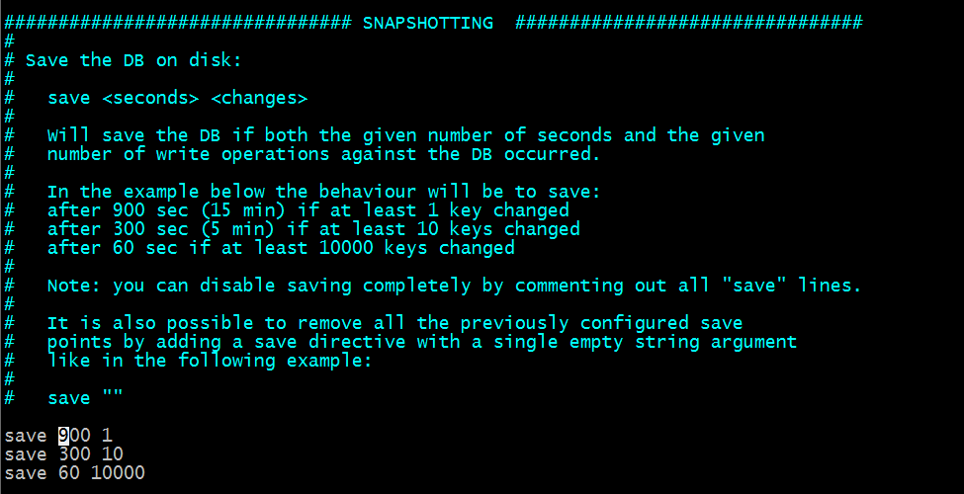
Aof的配置：
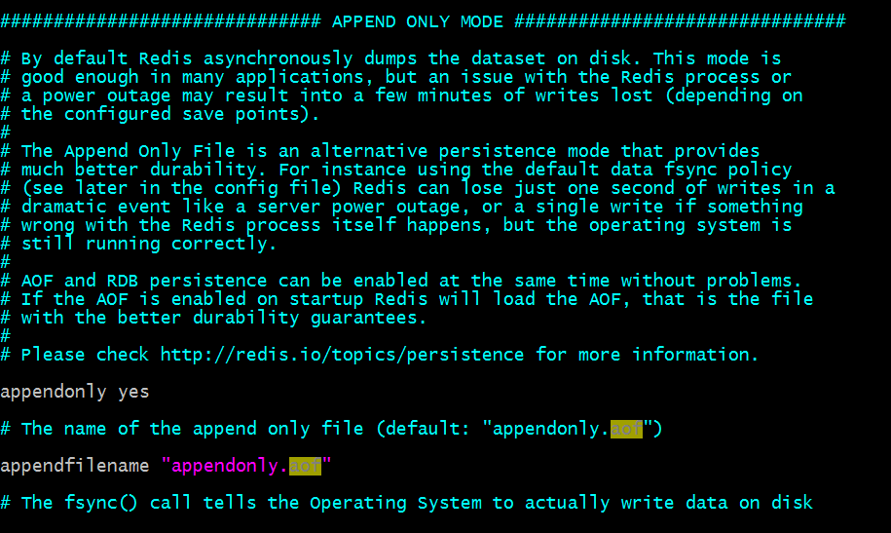
两种持久化方案同时开启使用aof文件来恢复数据库。

Jedis
需要把jedis依赖的jar包添加到工程中。Maven工程中需要把jedis的坐标添加到依赖。

推荐添加到服务层。E3-content-Service工程中。

连接单机版
第一步：创建一个Jedis对象。需要指定服务端的ip及端口。
第二步：使用Jedis对象操作数据库，每个redis命令对应一个方法。
第三步：打印结果。
第四步：关闭Jedis
@Test
public void testJedis() throws Exception {
// 第一步：创建一个Jedis对象。需要指定服务端的ip及端口。
Jedis jedis = new Jedis("192.168.25.153", 6379);
// 第二步：使用Jedis对象操作数据库，每个redis命令对应一个方法。
String result = jedis.get("hello");
// 第三步：打印结果。
System.out.println(result);
// 第四步：关闭Jedis
jedis.close();
}

连接单机版使用连接池
第一步：创建一个JedisPool对象。需要指定服务端的ip及端口。
第二步：从JedisPool中获得Jedis对象。
第三步：使用Jedis操作redis服务器。
第四步：操作完毕后关闭jedis对象，连接池回收资源。
第五步：关闭JedisPool对象。
@Test
public void testJedisPool() throws Exception {
// 第一步：创建一个JedisPool对象。需要指定服务端的ip及端口。
JedisPool jedisPool = new JedisPool("192.168.25.153", 6379);
// 第二步：从JedisPool中获得Jedis对象。
Jedis jedis = jedisPool.getResource();
// 第三步：使用Jedis操作redis服务器。
jedis.set("jedis", "test");
String result = jedis.get("jedis");
System.out.println(result);
// 第四步：操作完毕后关闭jedis对象，连接池回收资源。
jedis.close();
// 第五步：关闭JedisPool对象。
jedisPool.close();
}

连接集群版
第一步：使用JedisCluster对象。需要一个Set<HostAndPort>参数。Redis节点的列表。
第二步：直接使用JedisCluster对象操作redis。在系统中单例存在。
第三步：打印结果
第四步：系统关闭前，关闭JedisCluster对象。

@Test
public void testJedisCluster() throws Exception {
// 第一步：使用JedisCluster对象。需要一个Set<HostAndPort>参数。Redis节点的列表。
Set<HostAndPort> nodes = new HashSet<>();
nodes.add(new HostAndPort("192.168.25.153", 7001));
nodes.add(new HostAndPort("192.168.25.153", 7002));
nodes.add(new HostAndPort("192.168.25.153", 7003));
nodes.add(new HostAndPort("192.168.25.153", 7004));
nodes.add(new HostAndPort("192.168.25.153", 7005));
nodes.add(new HostAndPort("192.168.25.153", 7006));
JedisCluster jedisCluster = new JedisCluster(nodes);
// 第二步：直接使用JedisCluster对象操作redis。在系统中单例存在。
jedisCluster.set("hello", "100");
String result = jedisCluster.get("hello");
// 第三步：打印结果
System.out.println(result);
// 第四步：系统关闭前，关闭JedisCluster对象。
jedisCluster.close();
}

向业务逻辑中添加缓存

接口封装
常用的操作redis的方法提取出一个接口，分别对应单机版和集群版创建两个实现类。

接口定义
public interface JedisClient {

String set(String key, String value);
String get(String key);
Boolean exists(String key);
Long expire(String key, int seconds);
Long ttl(String key);
Long incr(String key);
Long hset(String key, String field, String value);
String hget(String key, String field);
Long hdel(String key, String... field);
}

单机版实现类
public class JedisClientPool implements JedisClient {

@Autowired
private JedisPool jedisPool;

@Override
public String set(String key, String value) {
Jedis jedis = jedisPool.getResource();
String result = jedis.set(key, value);
jedis.close();
return result;
}

@Override
public String get(String key) {
Jedis jedis = jedisPool.getResource();
String result = jedis.get(key);
jedis.close();
return result;
}

@Override
public Boolean exists(String key) {
Jedis jedis = jedisPool.getResource();
Boolean result = jedis.exists(key);
jedis.close();
return result;
}

@Override
public Long expire(String key, int seconds) {
Jedis jedis = jedisPool.getResource();
Long result = jedis.expire(key, seconds);
jedis.close();
return result;
}

@Override
public Long ttl(String key) {
Jedis jedis = jedisPool.getResource();
Long result = jedis.ttl(key);
jedis.close();
return result;
}

@Override
public Long incr(String key) {
Jedis jedis = jedisPool.getResource();
Long result = jedis.incr(key);
jedis.close();
return result;
}

@Override
public Long hset(String key, String field, String value) {
Jedis jedis = jedisPool.getResource();
Long result = jedis.hset(key, field, value);
jedis.close();
return result;
}

@Override
public String hget(String key, String field) {
Jedis jedis = jedisPool.getResource();
String result = jedis.hget(key, field);
jedis.close();
return result;
}

@Override
public Long hdel(String key, String... field) {
Jedis jedis = jedisPool.getResource();
Long result = jedis.hdel(key, field);
jedis.close();
return result;
}

}

配置：applicationContext-redis.xml
<?xml version="1.0" encoding="UTF-8"?>
<beans xmlns="http://www.springframework.org/schema/beans"
xmlns:context="http://www.springframework.org/schema/context" xmlns:p="http://www.springframework.org/schema/p"
xmlns:aop="http://www.springframework.org/schema/aop" xmlns:tx="http://www.springframework.org/schema/tx"
xmlns:xsi="http://www.w3.org/2001/XMLSchema-instance"
xsi:schemaLocation="http://www.springframework.org/schema/beans http://www.springframework.org/schema/beans/spring-beans4.2.xsd
http://www.springframework.org/schema/context http://www.springframework.org/schema/context/spring-context4.2.xsd
http://www.springframework.org/schema/aop http://www.springframework.org/schema/aop/spring-aop4.2.xsd http://www.springframework.org/schema/tx http://www.springframework.org/schema/tx/spring-tx4.2.xsd
http://www.springframework.org/schema/util http://www.springframework.org/schema/util/spring-util4.2.xsd">

<!-- 配置单机版的连接 -->
<bean id="jedisPool" class="redis.clients.jedis.JedisPool">
<constructor-arg name="host" value="192.168.25.153"></constructor-arg>
<constructor-arg name="port" value="6379"></constructor-arg>
</bean>
<bean id="jedisClientPool" class="cn.e3mall.jedis.JedisClientPool"/>

</beans>

集群版实现类
package cn.e3mall.jedis;

import org.springframework.beans.factory.annotation.Autowired;

import redis.clients.jedis.JedisCluster;

public class JedisClientCluster implements JedisClient {

@Autowired
private JedisCluster jedisCluster;

@Override
public String set(String key, String value) {
return jedisCluster.set(key, value);
}

@Override
public String get(String key) {
return jedisCluster.get(key);
}

@Override
public Boolean exists(String key) {
return jedisCluster.exists(key);
}

@Override
public Long expire(String key, int seconds) {
return jedisCluster.expire(key, seconds);
}

@Override
public Long ttl(String key) {
return jedisCluster.ttl(key);
}

@Override
public Long incr(String key) {
return jedisCluster.incr(key);
}

@Override
public Long hset(String key, String field, String value) {
return jedisCluster.hset(key, field, value);
}

@Override
public String hget(String key, String field) {
return jedisCluster.hget(key, field);
}

@Override
public Long hdel(String key, String... field) {
return jedisCluster.hdel(key, field);
}

}

Spring的配置：
<!-- 集群版的配置 -->
<bean id="jedisCluster" class="redis.clients.jedis.JedisCluster">
<constructor-arg>
<set>
<bean class="redis.clients.jedis.HostAndPort">
<constructor-arg name="host" value="192.168.25.153"></constructor-arg>
<constructor-arg name="port" value="7001"></constructor-arg>
</bean>
<bean class="redis.clients.jedis.HostAndPort">
<constructor-arg name="host" value="192.168.25.153"></constructor-arg>
<constructor-arg name="port" value="7002"></constructor-arg>
</bean>
<bean class="redis.clients.jedis.HostAndPort">
<constructor-arg name="host" value="192.168.25.153"></constructor-arg>
<constructor-arg name="port" value="7003"></constructor-arg>
</bean>
<bean class="redis.clients.jedis.HostAndPort">
<constructor-arg name="host" value="192.168.25.153"></constructor-arg>
<constructor-arg name="port" value="7004"></constructor-arg>
</bean>
<bean class="redis.clients.jedis.HostAndPort">
<constructor-arg name="host" value="192.168.25.153"></constructor-arg>
<constructor-arg name="port" value="7005"></constructor-arg>
</bean>
<bean class="redis.clients.jedis.HostAndPort">
<constructor-arg name="host" value="192.168.25.153"></constructor-arg>
<constructor-arg name="port" value="7006"></constructor-arg>
</bean>
</set>
</constructor-arg>
</bean>
<bean id="jedisClientCluster" class="cn.e3mall.jedis.JedisClientCluster"/>

注意：单机版和集群版不能共存，使用单机版时注释集群版的配置。使用集群版，把单机版注释。

封装代码测试
@Test
public void testJedisClient() throws Exception {
//初始化Spring容器
ApplicationContext applicationContext = new ClassPathXmlApplicationContext("classpath:spring/applicationContext-redis.xml");
//从容器中获得JedisClient对象
JedisClient jedisClient = applicationContext.getBean(JedisClient.class);
jedisClient.set("first", "100");
String result = jedisClient.get("first");
System.out.println(result);

}

添加缓存

功能分析
查询内容列表时添加缓存。
- 查询数据库之前先查询缓存。
- 查询到结果，直接响应结果。
- 查询不到，缓存中没有需要查询数据库。
- 把查询结果添加到缓存中。
- 返回结果。

向redis中添加缓存：
Key：cid
Value：内容列表。需要把java对象转换成json。

使用hash对key进行归类。
HASH_KEY:HASH
|--KEY:VALUE
|--KEY:VALUE
|--KEY:VALUE
|--KEY:VALUE

注意：添加缓存不能影响正常业务逻辑。

代码实现
@Override
public List<TbContent> getContentList(long cid) {
//查询缓存
try {
String json = jedisClient.hget(CONTENT_KEY, cid + "");
//判断json是否为空
if (StringUtils.isNotBlank(json)) {
//把json转换成list
List<TbContent> list = JsonUtils.jsonToList(json, TbContent.class);
return list;
}
} catch (Exception e) {
e.printStackTrace();
}
//根据cid查询内容列表
TbContentExample example = new TbContentExample();
//设置查询条件
Criteria criteria = example.createCriteria();
criteria.andCategoryIdEqualTo(cid);
//执行查询
List<TbContent> list = contentMapper.selectByExample(example);
//向缓存中添加数据
try {
jedisClient.hset(CONTENT_KEY, cid + "", JsonUtils.objectToJson(list));
} catch (Exception e) {
e.printStackTrace();
}
return list;
}

缓存同步
对内容信息做增删改操作后只需要把对应缓存删除即可。
可以根据cid删除。
@Override
public E3Result addContent(TbContent content) {
//补全属性
content.setCreated(new Date());
content.setUpdated(new Date());
//插入数据
contentMapper.insert(content);
//缓存同步
jedisClient.hdel(CONTENT_KEY, content.getCategoryId().toString());

return E3Result.ok();
}

